树德中学高2011级第一期12月月考生物试题
出题人：马莉 审题人：熊鹰
- 选择题（本题包括35小题，1-20每题1分，21-35每题2分，共50分）
1．下列物质或结构中含有糖类的是( )
①ATP ②DNA ③染色体 ④细胞膜 ⑤脂肪 ⑥淀粉酶
A．①②③④ B．①③④⑥ C．①②③⑥ D．②③④⑥
2．利用高浓度盐水杀菌防腐的原理是（ ）
A．盐水中的氯离子有杀菌功能 B．盐水中的钠离子不利于细菌的生活
C．盐水是中性，不适应细菌生活 D．由于渗透作用使细菌细胞内水分渗出而死亡
3．在“细胞学说”最初创立时，关于其主要内容不准确的一项是 ( )
A．一切动物和植物都由细胞发育而来，并由细胞及其产物构成
B．细胞是一个相对独立的有机体，具有自己的生命
C．细胞对与其他细胞共同构成的整体的生命起作用
D．1665年，英国科学家罗伯特·虎克发现了细胞，并创立了细胞学说
4. 美国宇航局于2004年3月2日公布了“机遇”号火星探测车对火星进行探测的详细资料，有明确的数据表明，火星过去曾有丰富的水资源，于是推测火星上可能存在过生命。这一推测的理由是 ( )
A. 水是细胞含量最多的化合物 B. 结合水是细胞和生物体的成分
C. 一切生命活动都离不开水 D. 代谢旺盛的细胞水的含量高
5．把一个已发生质壁分离、但仍保持活性的植物细胞投入清水中，细胞的吸水能力将（ ）
A.逐渐增强 B.逐渐降低 C.保持不变 D.先升高后降低
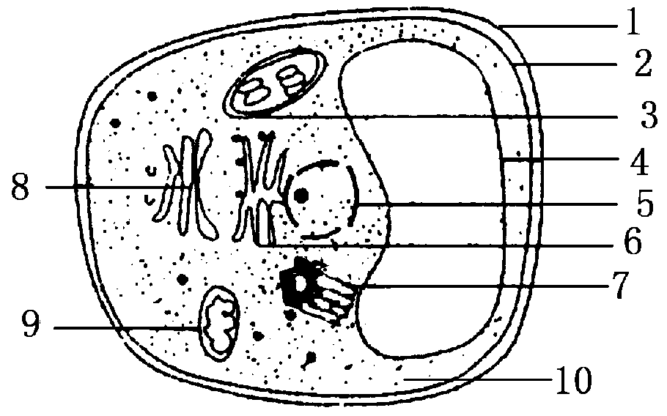
6.如图为电子显微镜视野中观察到的某真核细胞的一部分，下列叙述正确的是（ ）
A．9的膜组成成分有蛋白质、脂质和大量糖类
B．6上有能形成8的膜，说明两者化学组成完全相同
C．呼吸酶的合成必须经由6，然后到8这种结构
D．图中含有磷脂的是2、3、4、5、6、8、9
7．下面哪种物质的形成和分泌与内质网及其上面的核糖体、高尔基体和线粒体都有关的是（ ）
①载体蛋白 ②胰岛素 ③抗体 ④性激素 ⑤肠肽酶
⑥呼吸氧化酶 ⑦血红蛋白 ⑧唾液淀粉酶
A.①②⑤⑦ B.③④⑥⑦ C.②③⑤⑧ D.①⑤⑥⑧
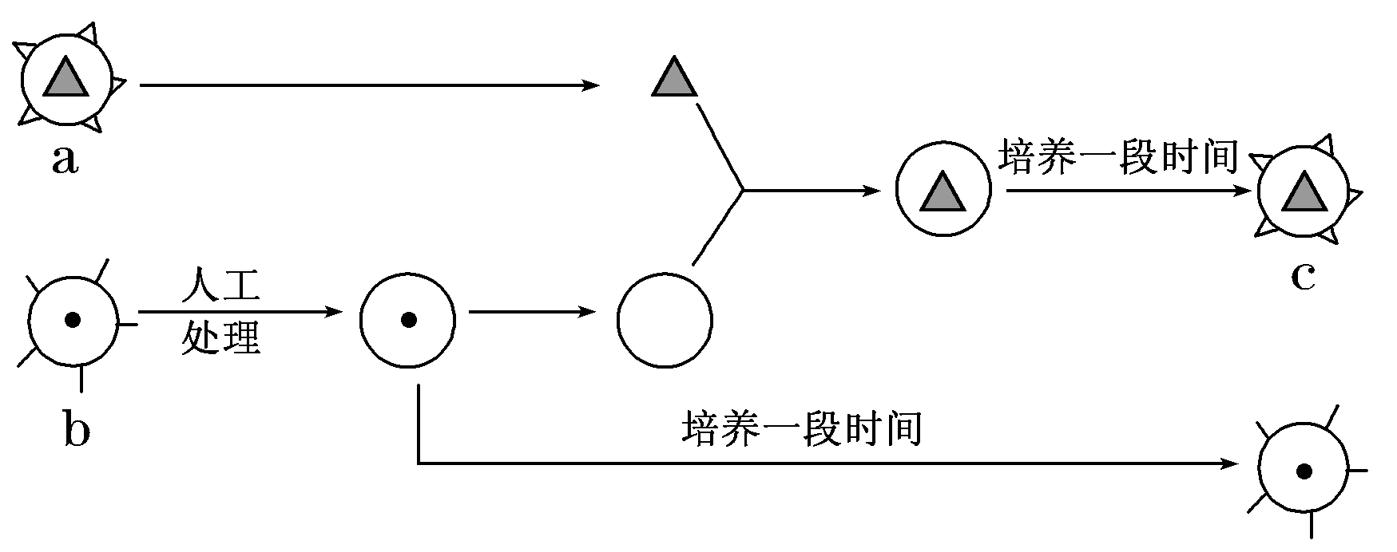
8．有人利用真核单细胞生物a、b做了如下实验，
这个实验最能说明的问题是（ ）
A．控制c性状发生的遗传信息来自细胞核
B．控制c性状发生的遗传信息来自细胞质
C．c性状发生是由细胞核和细胞质的遗传信
息共同决定的
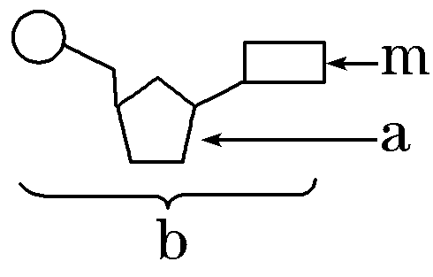
D．细胞核内的遗传信息控制生物一切性状的发生
9. 由1分子磷酸、1分子碱基和1分子a构成了化合物b，如图所示，则下列叙述不正确的是( )
A．组成化合物b的元素有C、H、O、N、P五种
B．a属于不能水解的糖，是构成生物体的重要成分
C．若a为核糖，则由b组成的核酸主要分布在细胞质中
D．幽门螺杆菌体内含的化合物m共四种
10. 下列关于细胞器的描述正确的是( )
A．溶酶体内含有多种水解酶，能分解衰老、损伤的细胞器
B．动植物细胞都有两个互相垂直排列的中心粒
C．所有酶、抗体、激素都在核糖体上合成
D．植物细胞中核糖体与细胞壁的形成有关
11．洋葱根尖成熟区细胞中具有双层膜、单层膜和无膜结构的细胞结构分别是（ ）
①细胞膜 ②线粒体 ③内质网 ④核糖体 ⑤大液泡
⑥中心体 ⑦高尔基体 ⑧叶绿体 ⑨细胞核
A．②⑧⑨、①③⑤⑦和④⑥ B．②⑧⑨、①③⑦和④
C．②⑨、③⑤⑦和④ D．②⑨、①③⑤⑦和④
12.下列跨膜运输的生理活动，属于主动运输的是（ ）
A.酒精进入胃黏膜细胞 B.二氧化碳由静脉进入肺泡内
C.原尿中的葡萄糖进入肾小管上皮细胞 D.水分子进出细胞
13.将紫色洋葱在完全营养液中浸泡一段时间，撕取外表皮，先用浓度为0.3g／mL的蔗糖溶液处理，细胞发生质壁分离后，立即将外表皮放入蒸馏水中，直到细胞中的水分不再增加。若在该实验过程中，蔗糖溶液处理前外表皮细胞液的浓度为甲，细胞中的水分不再增加时外表皮细胞液的浓度为乙，则甲、乙的关系，以及实验过程中水分进出细胞的方式为 ( )
A．甲<乙，被动运输 B.甲>乙，被动运输
C. 甲>乙，主动运输 D.甲=乙，主动运输
14.将乳清蛋白、淀粉、胃蛋白酶、唾液淀粉酶和适量水混合装入一容器内，调整pH至2·0，保存于37℃的水浴锅里，过一段时间后，容器内剩余的物质是( )
A．淀粉、胃蛋白酶、多肽、水 B．唾液淀粉酶、麦芽糖、胃蛋白酶、多肽、水
C．唾液淀粉酶、淀粉、胃蛋白酶、水 D．唾液淀粉酶、胃蛋白酶、多肽、水
15.将肠淀粉酶溶液的PH值由1.8调高至12的过程中,其催化活性表现为下图的（ ）
(纵坐标代表催化活性,横坐标代表pH值)
0
0
0
0
14
14
14
14
A B C D
16.图中的新鲜土豆片与H₂O₂接触后，产生的现象及推测错误的是( )
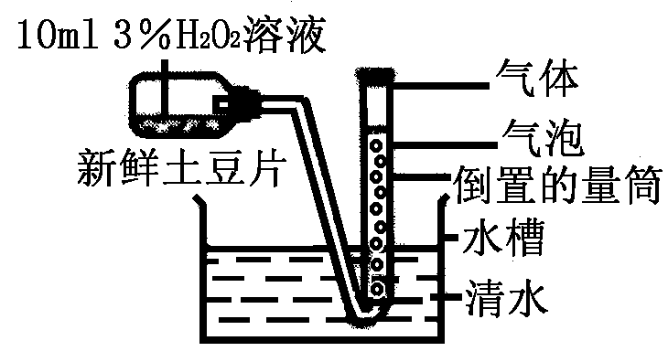
A.若有气体大量产生，可推测新鲜土豆片中含有过氧化氢酶
B.若增加新鲜土豆片的数量，量筒中产生的气体速率加快
C.一段时间后气体量不再增加是因为土豆片的数量有限
D.为保证实验的严谨性，需要控制温度等无关变量

17.下列关于ATP的叙述中，正确的是（ ）
A. ATP分子中所有化学键都储存着大量的能量，所以被称为高能磷酸化合物
B. 三磷酸腺苷可简写为A～P—P～P
C. ATP中大量的能量都储存在腺苷和磷酸基团
D. ATP中大量的能量储存在高能磷酸键中
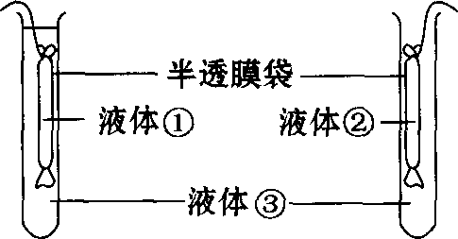
18. 如图实验装置所示，一段时间后，含液体②的半透膜袋皱缩，而含液体①的半透膜袋膨胀，请推测三种溶液的浓度关系为（ ）
A．①>②>③
B．①>③>②
C．③>①>②
D．①<②<③
19.下列有关细胞中“一定”的说法正确的是( )
①光合作用一定在叶绿体中进行 ②呼吸作用一定在线粒体中进行
③没有细胞结构的生物一定是原核生物 ④以RNA为遗传物质的生物一定是原核生物
⑤所有生物的蛋白质一定是在核糖体上合成 ⑥有中心体的生物一定不是高等植物
A.①③⑤⑥ B.②④⑥ C.④⑤ D.⑤⑥
20.下列关于细胞结构、成分的描述中，正确的是 ( )
A.细胞壁的化学成分主要是纤维素和果胶
B.生物体内的多糖都是能源物质，且都储存于细胞内
C.细胞膜上糖类的种类和数量越多，功能越复杂
D. 纤维素与脂肪都是由C、H、O三种元素组成的
21.下列图表是有关某种酶的实验处理方法及实验结果，相关叙述正确的是（ ）
 | 试管 Ⅰ | 试管 Ⅱ | 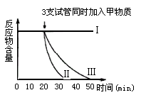  试管 Ⅲ
某酶 | 2ml | 2ml | 2ml
PH | 8 | 8 | 7
温度 | 60℃ | 40℃ | 40℃
反应物 | 2ml | 2ml | 2ml

A. 甲物质可能抑制该酶的活性 B. 该酶比较适合在40℃的环境下起作用
C. 该酶在作用35min后便失去活性 D. 该酶在中性环境下的催化效率比碱性环境高
22. 下列关于物质跨膜运输的叙述正确的是（ ）
A．线粒体DNA所表达的酶与线粒体的功能有关，若线粒体DNA受损伤，对神经细胞吸收K＋没有影响
B．相对分子质量比较小的物质或离子都可以通过自由扩散进入细胞
C．胰岛B细胞分泌胰岛素时消耗能量，因此胰岛素出入细胞属于主动运输
D．对离体培养的小肠上皮细胞进行紫外线处理，结果只有吸收甘氨酸的功能丧失，最可能的原因是细胞膜上的载体蛋白缺失或结构发生变化
23. 糖尿病患者可以用尿糖试纸化验自己的尿糖情况。尿糖试纸中含有葡萄糖氧化酶，它可以催化葡萄糖形成葡萄糖酸和过氧化氢，过氧化氢可以将试纸中一种无色化合物氧化成为有色化合物。试纸颜色的变化情况就可以显示尿中葡萄糖含量的高低。以下为上述作用机理的表达式，有关叙述错误的是 ( )

A．表达式中，a的基本组成单位为氨基酸
B．表达式中，b为葡萄糖酸
C．表达式中，c为无色化合物
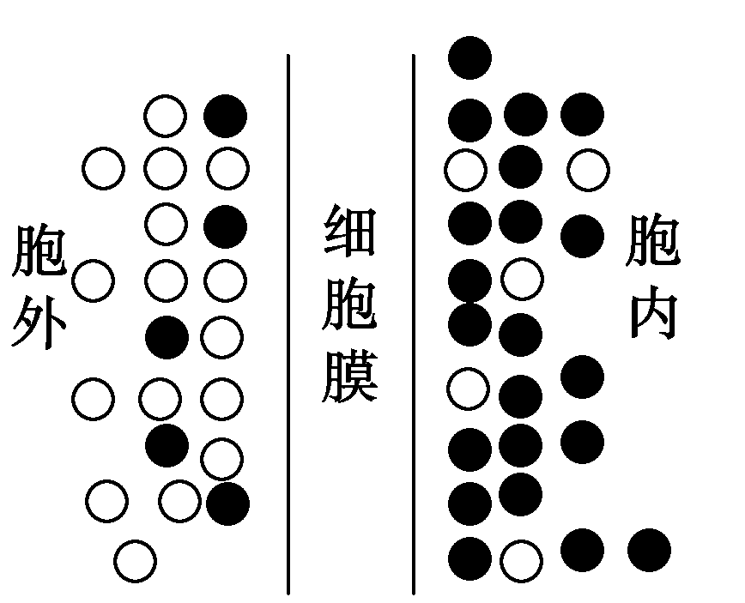
D．表达式中，e为有色化合物
24．甲（○）、乙（●)两种物质在细胞膜两侧的分布情况如下图（颗粒的多少表示浓度的高低），在进行跨膜运输时，下列说法正确的是 ( )
A．甲进入细胞一定需要能量
B．甲运出细胞一定不需要能量
C．乙进入细胞一定有载体蛋白的参与
D．乙运出细胞一定有载体蛋白的参与
25. 生物膜的“蛋白质—脂质—蛋白质”静态结构模型不能解释下列哪种现象 ( )
A．甘油能够优先通过细胞膜 B．细胞膜可以控制物质的进出
C．吞噬细胞吞噬抗原—抗体复合物 D．细胞膜中磷脂分子呈双层排列在膜中
26．科学家用枪乌贼的神经细胞研究钠离子通过细胞膜的运输方式，实验如下：
 | 实验方法 | 现象
① | 向枪乌贼的神经细胞内注入微量的放射性元素²⁴Na | 神经细胞周围溶液中出现²⁴Na
② | 步骤同①，并加入某种药物 | 神经细胞周围溶液中未出现²⁴Na
③ | 步骤同②，并加入ATP | 神经细胞周围溶液中出现²⁴Na
下列说法错误的是( )
A．神经纤维排出²⁴Na需要消耗ATP
B．“某药物”的作用机理是抑制细胞呼吸
C．²⁴Na通过细胞膜的方式是主动运输
D．由实验②③可知，神经细胞运输²⁴Na需要载体蛋白质
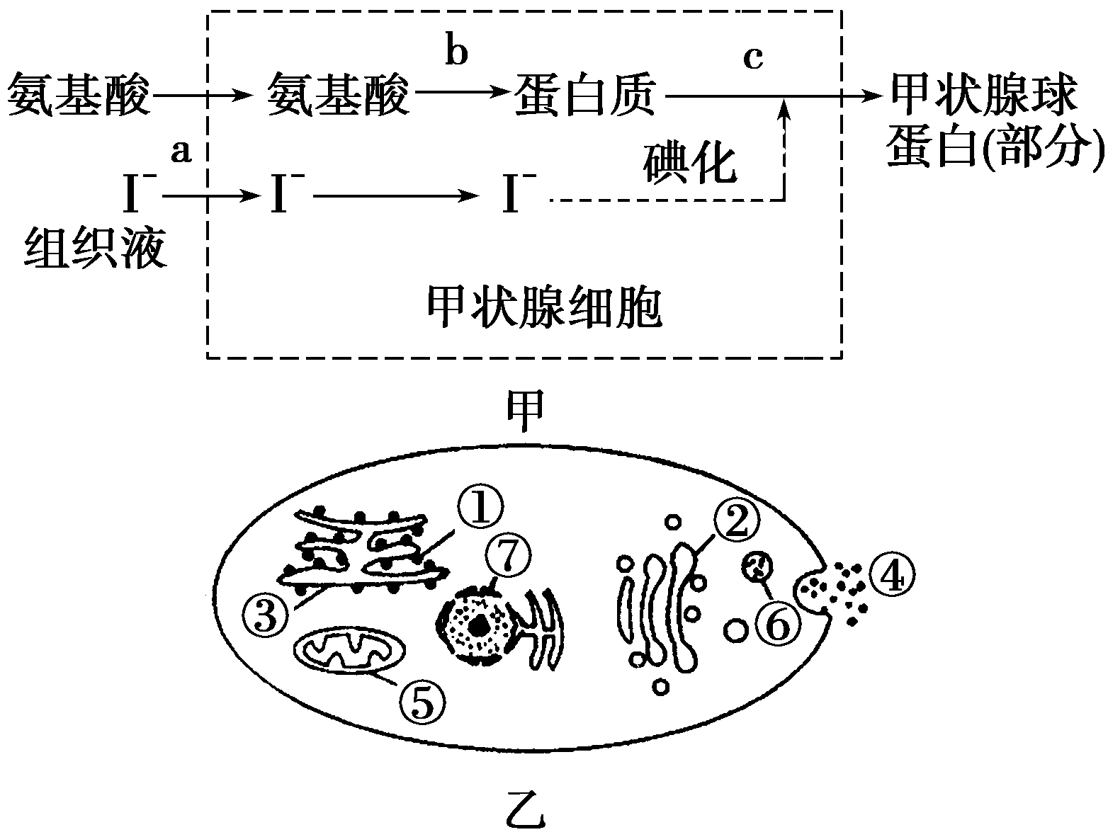
27．甲状腺细胞可以将氨基酸和碘合成甲状腺球蛋白，并且将甲状腺球蛋白分泌到细胞外，其过程如下图所示。下列叙述错误的是 ( )
①若含¹⁸O的氨基酸在甲状腺细胞内的代谢过程中产生了HO，那么水中的¹⁸O最可能来自氨基酸的—COOH ②细胞内的碘浓度远远高于血浆中的碘浓度，同时合成的甲状腺球蛋白能不断地分泌到细胞外，这表明a、c过程均需要能量和载体蛋白质 ③与c过程有关的细胞器是图乙中的①②③⑤结构 ④图乙表明甲状腺球蛋白合成、运输、分泌出细胞外至少需要跨4层膜
A．①②③④ B.②③④ C.②③ D.③
28．在一块含有淀粉的琼脂块的四个圆点位置，分别用不同的方法处理，如图所示。将上述实验装置放入37℃恒温箱中，保温处理24小时后，用碘液滴在琼脂块上，可见其上面呈蓝色的斑块个数是 ( )
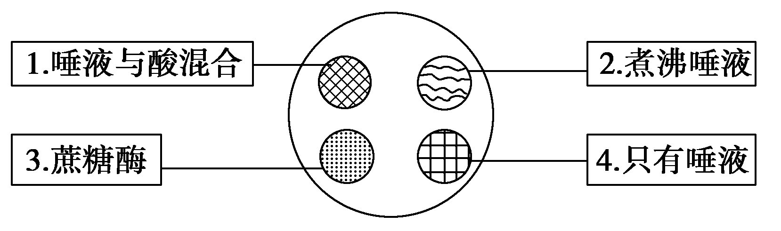
A.1个 B．2个 C．3个 D．4个

29. 下列关于ATP的结构和ATP与ADP相互转化的关系式，说法正确的是 ( )
A．ATP中的能量可来自光能和化学能，也可转化为光能和化学能
B．线粒体是蓝藻细胞产生ATP的主要场所
C．ATP与ADP相互转化过程中物质和能量都是可重复利用的
D．ATP分子由1个腺嘌呤和3个磷酸基团组成
30. 下列有关细胞的生物膜及生物膜系统的说法，正确是（ ）
A.生物膜系统是由细胞膜以及由膜围成的细胞器所形成的统一膜系统
B.根据生物膜的选择透过性，将磷脂制成很小的小球，可将药物送入细胞从而达到治病的目的
C.细胞对大分子物质“胞吐”的过程可导致膜成分的更新
D.内质网膜与高尔基体膜之间在结构上有着直接的联系，可实现对蛋白质的加工、运输和分泌
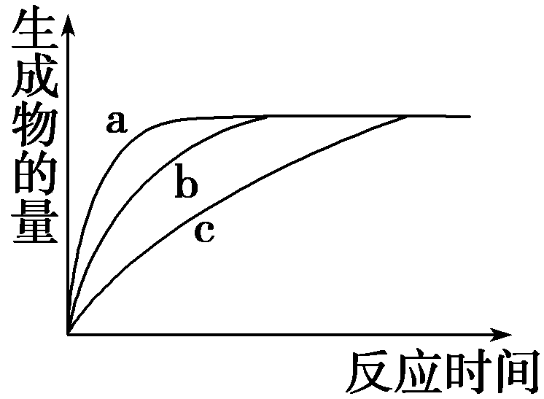
31. 如图表示某酶在不同处理条件（a、b、c）下催化某反应生成物的量和反应时间的关系，解读此图可获得的信息是（ ）
A.三个处理中b是此酶促反应的最适条件
B.三个处理条件的差异不可能是酶制剂的量的不同
C.三个处理条件的差异可能是反应底物的量的不同
D.三个处理条件的差异很可能是处理温度的不同
32. 以下关于实验的描述中正确的选项共有（ ）
① 脂肪的鉴定发现视野中橘黄色颗粒很多，于是滴加1-2滴50%盐酸洗去浮色；
② 在稀释的蛋清液中加入双缩脲试剂，摇匀，可看到溶液变为紫色；
③ 蓝藻细胞用碱性染料染色可观察到染色质；
④ 探索温度对淀粉酶活性影响的实验，一般用碘液，而不用斐林试剂作指示剂。
A．1项 B．2项 C．3项 D．4项
33.下列是“探究某种加酶洗衣粉使用的最适温度”的实验设计，最合理的是（ ）
A．加酶洗衣粉在30℃的水中洗涤效果没有45℃的好，说明45℃为最适温度
B．在不同温度的水中，加入相同的污物及不等量洗衣粉，看哪种效果好
C．取一系列不同温度、其他条件相同的水，加入等量相同的污物及等量加酶洗衣粉，看哪一个温度下洗衣粉的洗涤效果最好
D．将加酶洗衣粉与普通洗衣粉分别加入37℃的水中洗涤同样的污物，发现加酶洗衣粉效果好，说明加酶洗衣粉的最适温度为37℃
34. 某同学利用刚刚离体的骨骼肌为材料进行了如下实验：①以适宜强度的电流刺激肌肉至不再收缩；②向肌肉滴加少量葡萄糖溶液，再刺激肌肉，发现肌肉仍不能收缩；③再向肌肉滴加ATP溶液，刺激肌肉，发现肌肉能够收缩一段时间。下述有关实验叙述中错误的是( )
A．步骤①的目的是消耗尽肌肉细胞中的能量
B．本实验的目的是证明ATP是肌肉收缩的直接能源
C．本实验中肌肉细胞的生活力是影响实验的关键因素
D．实验步骤②与③顺序可以颠倒
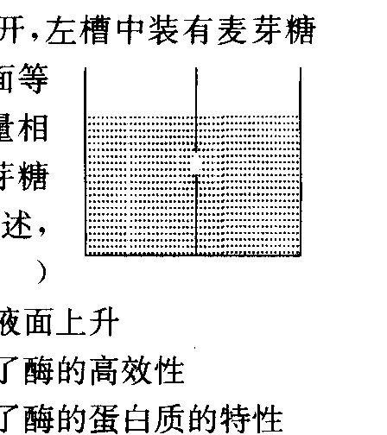
35. 如图是一个双隔水槽，在中隔的中间有一小孔，在小孔处用半透膜（葡萄糖不能通过）将两槽完全隔开，左槽中装有麦芽糖溶液，右槽中装有蔗糖溶液，两侧的液面等高。蔗糖溶液和麦芽糖溶液的物质的量相等。然后在左右槽中各加入等量的麦芽糖酶液。下面是一些关于这个实验的叙述，其中正确的是（ ）
①左槽液面上升 ②右槽液面上升 ③利用了酶的专一性 ④利用了酶的高效性 ⑤利用了酶的催化特性 ⑥利用了麦芽糖酶的蛋白质的特性
A．①②⑥ B．②④⑤ C．①③⑤ D．①④⑥
二、非选择题
1．(8分)在生物化学反应中，当底物与酶的活性位点形成互补结构时，可催化底物发生变化，如图甲I所示。酶的抑制剂是与酶结合并降低酶活性的分子。竞争性抑制剂与底物竞争酶的活性位点，非竞争性抑制剂和酶活性位点以外的其他位点结合，从而抑制酶的活性，如图甲Ⅱ、Ⅲ所示。图乙是发生竞争性抑制和非竞争性抑制时，底物浓度与起始反应速率的变化曲线图。请据图回答下列问题。
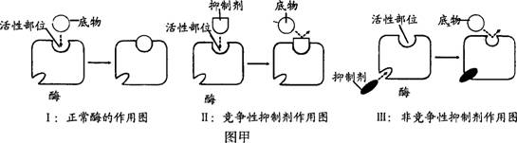
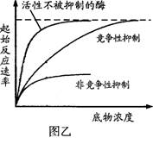
(1)酶同无机催化剂相比，酶 的作用更显著，因而催化
效率更高。
(2)当底物与酶活性位点具有互补的结构时，酶才能与底物结
合，这说明酶的催化作用具有 。
(3)青霉素的化学结构与细菌合成细胞壁的底物相似，青霉素能
与这些酶的活性位点结合形成 抑制剂，从而达到
抑制细菌合成细胞壁相关的酶的活性.
(4)据图乙分析，随着底物浓度升高，抑制效力变得越来越小的是 抑制剂。
2、（14分）下图表示动物、植物细胞显微结构模式图,请据图回答：
⑴若某细胞含有AB两图中各种细胞器，则为 细胞。
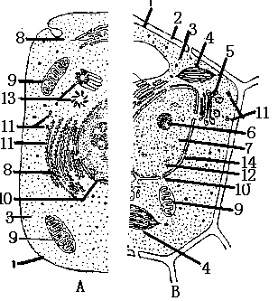
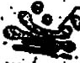
（2）细胞对外来化学物质的识别与
5
[ ] 上的 有关。
（3）使紫色洋葱表皮细胞呈紫色的物质主要存在于[ ] 里。
（4）若B细胞线粒体中产生的一个CO₂扩散进入一个相邻细胞进行光合作用，则该CO₂分子穿过的磷脂分子共 层。
（5）用离心法将细胞膜沉淀出来，上清液中含量最多的有机物是 。
（6）将膜成分分离提纯后，用 试剂可鉴定蛋白质。
（7）提取膜成分中的磷脂，将其铺在空气——水界面上，测得磷脂占有的面积为S，则红细胞表面积的值接近于 。
（8）物质通过细胞膜与膜的流动性有密切关系，为了探究温度对膜的流动性的影响，有人做了下述实验：分别用红色和绿色荧光剂标记人和鼠细胞膜上的蛋白质，然后让两个细胞在37℃条件下融合并培养，40分钟后，融合的细胞膜上红色和绿色均匀相间分布。
①有人认为该实验不够严密，其原因是缺少 。
②本实验可以通过在相同时间后，观察红色和绿色荧光物质在细胞膜上分布情况来判断实验结果，还可以通过比较 来判断实验结果。
③在你完善该实验的基础上预测该实验最可能结论是 。
3、（18分）撕取紫色万年青的叶表皮，剪成大小相等的小块，分别浸入不同浓度的硝酸钾溶液中。经过一段时间后，用显微镜观察实验的结果如下表：
KNO3溶液  （mol/l） | A | B | C | D | E
KNO3溶液  （mol/l） | o.11 | 0.12 | 0.125 | 0.13 | 0.50
质壁分离程度 | - | - | 初始分离 | 分离 | 显著分离
质壁分离及复原状况 | - | - | 自动复原 | 自动复原 | 不能复原
请回答：（1）万年青叶表皮细胞的细胞液浓度约为 。
（2）用硝酸钾溶液诱发细胞质壁分离的基本条件是 。
（3）C和D处理均发生质壁分离的自动复原，你对这种现象作出合理的解释是
。
（4）用高浓度硝酸钾溶液诱发细胞质壁分离，不能再诱发其复原，其主要原因是
。
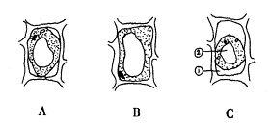
（5）如图A、B、C表示同一细胞处于不同浓度蔗糖溶液中，则A图与B图细胞所处的外界溶液浓度是 > 。
（6）假设将紫色万年青的叶表皮制成装片并使之处于高渗溶液中而发生质壁分离，用显微镜观察一个细胞的质壁分离发展过程,发现该细胞形态的变化顺序将如上图所示的从 → → 。
（7）如图A、B、C表示同一细胞处于不同浓度蔗糖溶液中，此时各细胞抵抗失水的能力，依次是
> > ，
（8）图中标号①指的物质是 。
（9）在实验中，怎样操作才能使盖玻片下的A细胞状态变为B细胞状态？
。
4．（10分）利用纤维素解决能源问题的关键，是高性能纤维素酶的获取。请完善实验方案，并回答相关问题。
【实验目的】比较三种微生物所产生的纤维素酶的活性。
【实验原理】纤维素酶催化纤维素分解为葡萄糖，用葡萄糖的产生速率表示酶活性大小；用呈色反应表示葡萄糖的生成量。
【实验材料】三种微生物（A～C）培养物的纤维素酶提取液，提取液中酶蛋白浓度相同。
【实验步骤】（1）取四支试管，分别编号。
（2）在下表4列中每列的一个适当位置，填写相应试剂的体积量，并按表内要求完成相关操作。

试管号  试剂（ml） | 1 | 2 | 3 | 4
蒸馏水 | 1.4 | 1.4 | 1.4
pH7.5的缓冲液 |  | 0.2 | 0.2 | 0.2
纤维素悬浮液 | 0.3 | 0.3 |  | 0.3
微生物A提取液 | 0.1
微生物B提取液
微生物C提取液 |  |  | 0.1
总体积 | 2.0 | 2.0 | 2.0 | 2.0
（3）将上述四支试管放入37℃的水浴，保温1小时。
（4）在上述四支试管中分别加入等量 试剂，摇匀后，进行 处理。
（5）观察比较实验组的三支试管与对照组试管的颜色深浅。
【实验结果】
 | 微生物A提取物 | 微生物B提取物 | 微生物C提取物
颜色深浅程度 | ＋ | ＋＋＋ | ＋＋
【分析讨论】
（6）该实验中的对照组是 号试管。
（7）实验组试管均呈现的颜色是 ，但深浅不同。
（8）上述结果表明：不同来源的纤维素酶，虽然酶蛋白浓度相同，但活性不同。若不考虑酶的最适pH和最适温度的差异，从氨基酸层次上分析其可能原因是不同酶本身的 。
（9）你认为上述三种微生物中，最具有应用开发价值的是微生物 。某科研小组从该微生物中得到高性能纤维素酶后，在最适温度、最适pH值的条件下，对该酶的催化反应过程进行研究，得到产物浓度随时间的变化曲线图。

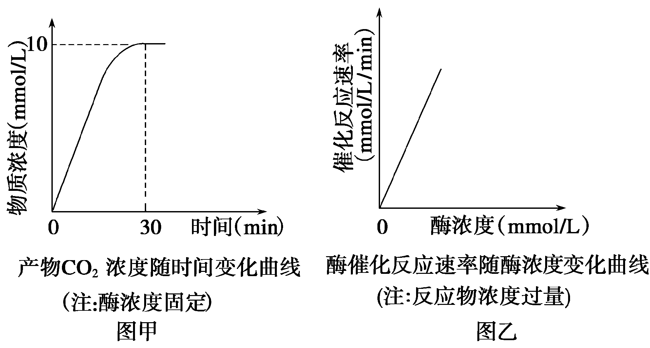
产物浓度随时间的变化曲线（酶浓度固定不变）

请根据以上实验结果，回答下列问题：
①当一开始时，将混合物中纤维素酶的浓度增加50%，在上图画出反应过程中产物浓度随时间变化的曲线（请用“1”标注）。
②当一开始时，将混合物中纤维素酶的反应温度降低10℃，请在上图中画出理想条件下产物浓度随时间变化的曲线（用“2”标注温度降低后的变化曲线）。

班级 姓名 考号 座位号
…………………密……………………封……………………………线…………………………

树德中学高2011级第一期12月月考生物试题答题卷
- 非选择题
1、（1） （2） （3） （4）
2、（1） （2）[ ] ( 3）[ ]
（4） （5） （6） （7）
（8）① ② ③

3、（1） （2） （3）
（4）
（5） > （6） → → （7） > > ，
（8） （9）

4、（2）
试管号  试剂（ml） | 1 | 2 | 3 | 4
蒸馏水 | 1.4 | 1.4 | 1.4
pH7.5的缓冲液 |  | 0.2 | 0.2 | 0.2
纤维素悬浮液 | 0.3 | 0.3 |  | 0.3
微生物A提取液 | 0.1
微生物B提取液
微生物C提取液 |  |  | 0.1
总体积 | 2.0 | 2.0 | 2.0 | 2.0
（4） （6） （7）
（8） （9）
产物浓度随时间的变化曲线（酶浓度固定不变）

树德中学高2011级第一期12月月考生物试题参考答案
一、选择题
1-10 ADDCB DCADA 11-20 DCBAC CDBDD 21-30 BDCCC DBCAC 31-35 DBCDC
二、非选择题
1、（8分）(1)降低活化能（2）专一性(3)竞争性 (4)竞争性
2、（14分）（1）低等植物 （2）[1]细胞膜 糖蛋白 （3）[2]液泡 （4）12（5）血红
蛋白（6）双缩脲 （7）S/2（8）（每空2分）①对照实验 ②红色和绿色在细胞膜上均
匀分布时所需要的时间的长短 ③一定范围内，随着温度的升高，细胞膜的流动性会加快加
强。（其它合理答案可给分）
3、（18分）（每道2分）（1）0.12-0.125 mol/l之间（2）硝酸钾溶液浓度大于万年青叶表皮细胞的细胞液浓度（3）K+和NO3-通过主动运输方式逐步进入液泡，使细胞液浓度反而略大于外界溶液浓度（4）细胞因过度失水而死亡。（5）A、B（6）B、A、C（7）C、A、B；（8）外界溶液（9）在盖玻片一侧滴入清水，在另一侧用吸水纸吸引，反复几次，使细胞质壁分离复原
4．（10分）(除标注外，每空1分)【实验步骤】（2分）
试管号  试剂（ml） | 1 | 2 | 3 | 4
蒸馏水 |  |  |  | 1.5
pH7.5的缓冲液 | 0.2
纤维素悬浮液 |  |  | 0.3
微生物A提取液
微生物B提取液 |  | 0.1
微生物C提取液
总体积

（4）斐林试剂 水浴加热（6）4（7）砖红色（8）氨基酸种类、数目、排列顺序不同。（9）B
产物浓度随时间的变化曲线（酶浓度固定不变）
2
1

